
НЕГОСУДАРСТВЕННОЕ ОБРАЗОВАТЕЛЬНОЕ ЧАСТНОЕ УЧРЕЖДЕНИЕ ВЫСШЕГО ОБРАЗОВАНИЯ «МОСКОВСКИЙ ФИНАНСОВО-ПРОМЫШЛЕННЫЙ УНИВЕРСИТЕТ “СИНЕРГИЯ”»

Факультет/Институт |  | IT
 |  | (наименование факультета/ Института)
Направление/специальность |  | Информационные технологии и прогаммирование
подготовки: |  | (код и наименование направления /специальности подготовки)
Форма обучения: |  | Очная
 |  | (очная, очно-заочная, заочная)
Лабораторная работа №3

на тему |  | Отладка программного кода и анализ метрик проекта
по дисциплине |  |  |  | Инструментальные средства разработки программного обеспечения
 |  |  |  | (наименование дисциплины)

Обучающийся |  | Новосельцев В.А
 |  | (ФИО)
Группа |  | ДКИП-202

Преподаватель |  | Сибирев Иван Валерьевич
 |  | (ФИО)

Москва 2025 г.
Цель: Ознакомиться с инструментами отладки Visual Studio (пошаговое выполнение, точки останова, просмотр переменных) и провести оценку качества кода с помощью метрик

Взять программный код из лабораторной работы №002 (Вариант 14: обмен диагоналей матрицы), провести его отладку и выполнить расчет метрик кода

3. Ход выполнения работы (Раздел «Отладка»)
В рамках работы были применены следующие инструменты отладки:
1 Точки останова (Breakpoints): С помощью клавиши F9 была установлена точка останова на методе Swap() в проекте логики. Это позволило остановить выполнение программы именно в момент начала расчетов.
2 Пошаговое выполнение: * Использовалась клавиша F10 (Step Over) для выполнения команд без захода внутрь сторонних методов.
Использовалась клавиша F11 (Step Into) для пошагового захода внутрь метода Swap() и отслеживания каждой итерации цикла обмена элементов.
3 Просмотр переменных: Во время паузы в окнах «Локальные» (Locals) и «Контрольные значения» (Watch) проверялось текущее состояние массива matrixData и индексов i, j. Это подтвердило правильность алгоритма обмена.
4 Стек вызовов (Call Stack): С помощью окна «Стек вызовов» было отслежено, как управление передается от нажатия кнопки в проекте WPF (BtnRows_Click) к методу в библиотеке классов (processor.Swap).
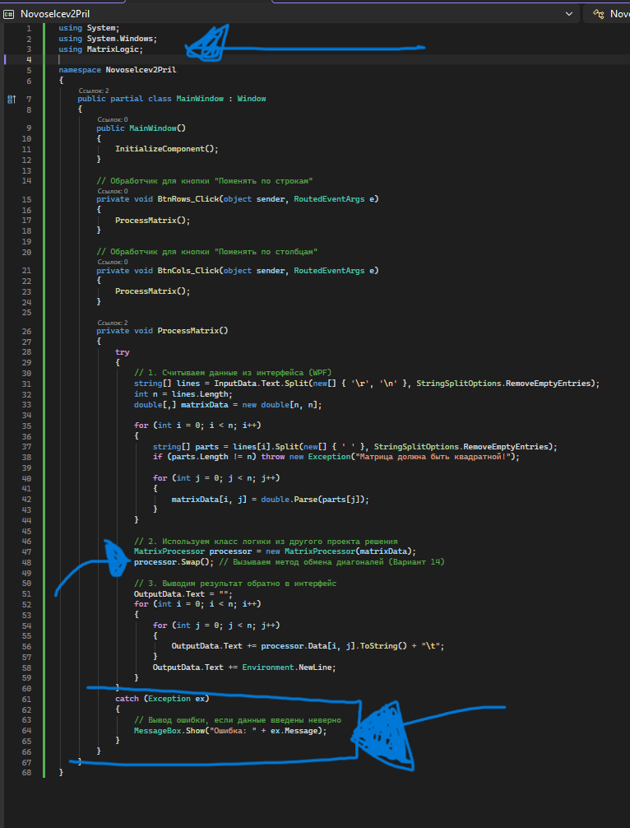
Стр3 – подключение модуля.
Стр48 - место вызова основного алгоритма. Напиши, что именно здесь ты использовал Step Into (F11) для перехода из проекта интерфейса в проект логики.
На строках 61-65 удобно отслеживать ошибки ввода через переменную.

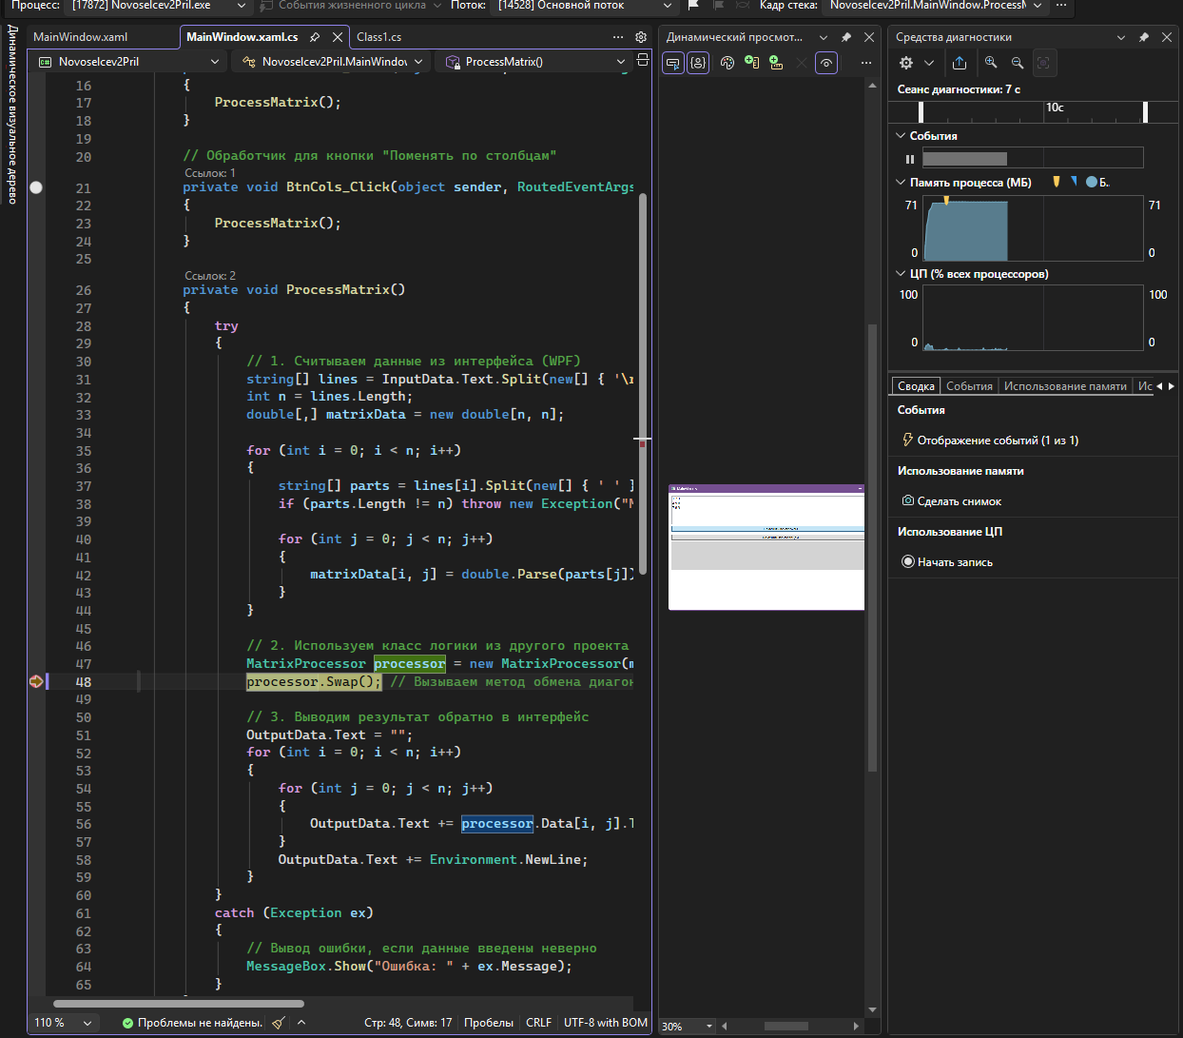
Для анализа проекта был использован инструмент «Рассчитать метрики кода»
Результаты анализа моего проекта:
- Индекс поддерживаемости (Maintainability Index): В моем проекте значение составило более 70 (зеленый рейтинг), что указывает на хорошую ремонтопригодность кода.
- Цикломатическая сложность (Cyclomatic Complexity): Отражает количество путей в коде. Для метода Swap() она низкая, так как в нем используется только один цикл for.
- Глубина наследования (Depth of Inheritance): Для класса логики значение равно 1 (наследование только от базового Object), что является оптимальным.
- Связывание классов (Class Coupling): Отражает взаимозависимость модулей. Модульная структура обеспечила низкую связанность между проектом логики и интерфейса.
- Строки кода (Lines of Code): Инструмент зафиксировал точное количество исполняемых инструкций в проекте

Выводы
В ходе выполнения лабораторной работы были освоены навыки профессиональной отладки приложений в среде Visual Studio Community 2026. Использование точек останова и окон контроля переменных позволило убедиться в корректности работы алгоритма. Анализ метрик подтвердил высокое качество спроектированной модульной структуры: код обладает высоким индексом поддерживаемости и низкой цикломатической сложностью.

